Post go live
Se hace en el sitio live.
Domain hosted: que estén hosteados
Primary domain:
Robots.txt en allow
Configuraciones en la search console

Uso el mail base de pre go live para el post go live.
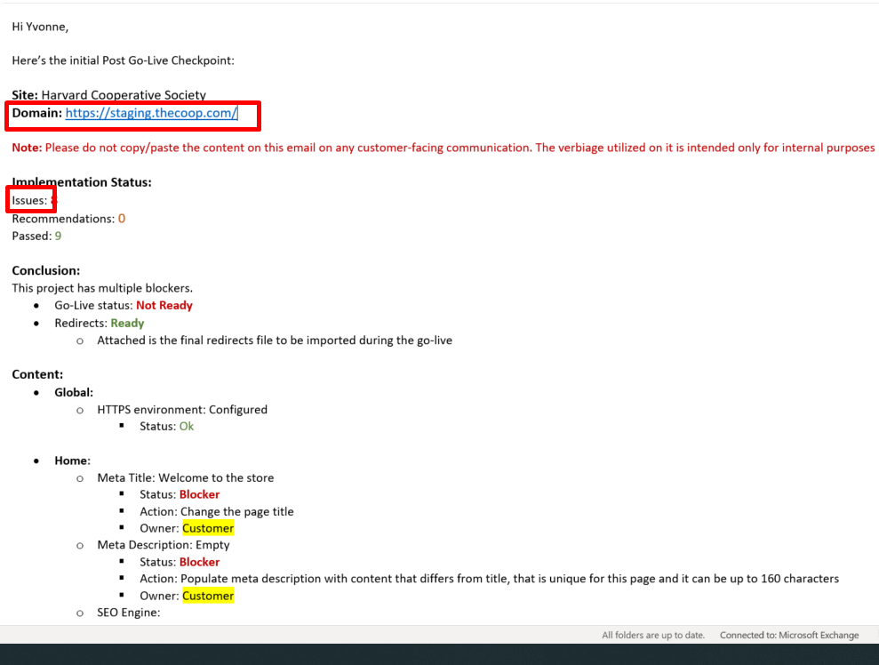
Uso issues, y uso el sitio live. Para obtener el live, puedo entrar al staging domain y ver que me va a redirigir al live, me redirigio a: https://www.thecoop.com/

Miro practice guide.
Entonces, hacemos el chequeo de que los redirects funcionen, lo hicimos con el run checker este.

301 -> 404 el redirects funciona, la URL a la que redirige no existe. O el cliente crea esa página o se cambia el redirect.

Copiar estas URL y decirle uqe no existen en el new site.
Si tengo algunas con “error” nomas, ir a la cuenta del cliente en el backend:
Commerce -> Hosting -> Redirects: y buscar los links:
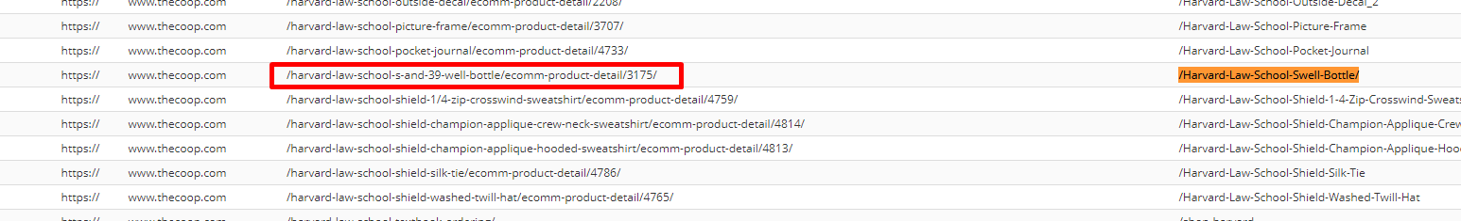

Luego, siguiendo la guía, hago lo de entrar a cada pagina, por ejemplo la home: y aprieto Ctrl + u y pego el link de SEO: ?seodebug=T&preview= y un numero
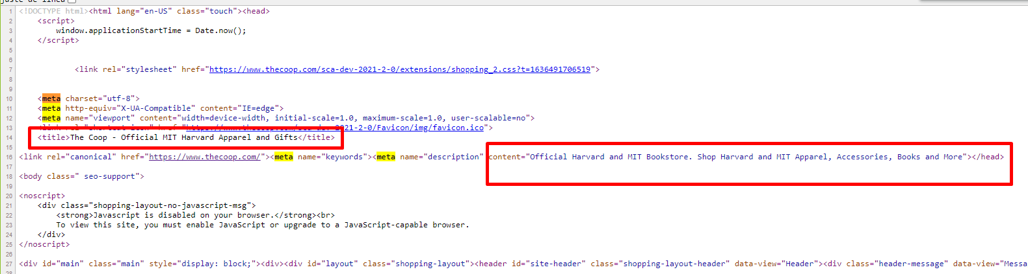
Verifico que cada cosa este en su lugar
Luego, voy al mail y lleno:
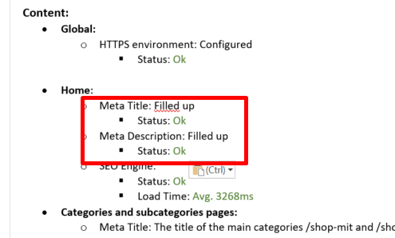
También, para la sección de SEO Engine recargo varias veces con distinto numero de preview y hago promedio con los tiempos:
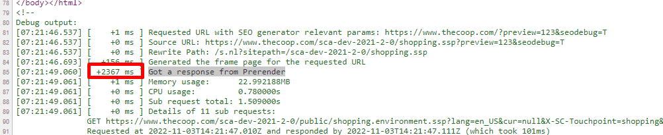
2395.75 me da el promedio.

Luego para concluir:
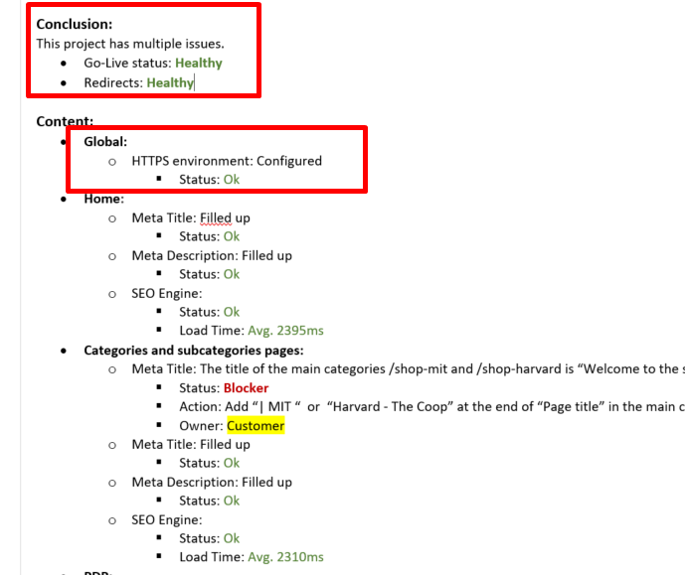
Pones Healthy / Not healthy si hay algun error, y cambias blockers por issues.

Categories y subcategories:
Entro a las categorías, por ejemplo hardard y mit, entonces primero chequeo las páginas de estas categorías, y después entro en cada una de las subcategorías y chequeo al menos un link.
Veo que en shop gameday no anda el link y se cae, entonces lo agrego al mail:


Compruebo:
- Schema (solo en pdp)
- /footer para ver si div main esta lleno
- Description
- Title
- Canonical
- Error (si hay errores)
- El seo en tiempo
Blank search: /search:
busco error nomas y tiempo

Tracking codes
Verifico que este instalado google:
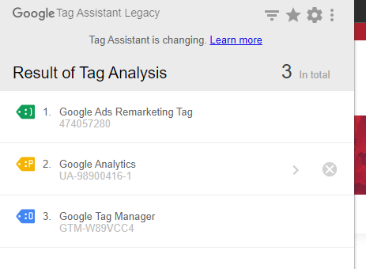
Y pego los ids en la task y pongo install
Luego chequeo Facebook:

Copio el pixel id: 1314697702262316 y lo pego en la task.

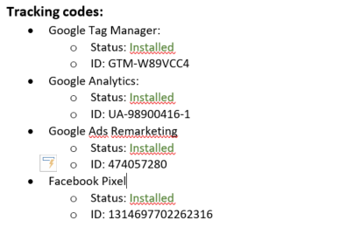
Edito la task luego.

Additional checks
Primera parte:
- If migrating a subdomain, check that it is hosted
- If migrating a root domain, www and root domain should be hosted
- If migrating a www, root domain and www should be hosted
- If migrating another domain, the old and the new domains should be hosted.

En netsuite, tiene que ser www la dirección, siempre tiene que ir live www, sino te va a dar un 404.
Mirar en la task que tipo de proyecto está migrando:
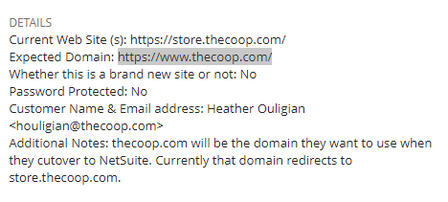
Están live ya en thecoop.com en netsuite, antes estaba en store.thecoop.com, lo están migrando, Store es un subdominio, aplica para el cuarto caso “If migrating another domain, the old and the new domains should be hosted”.
Si no alojo el store.thecoop.com en netsuite, todos los que entren ahí quedan en 404, entonces el store.thecoop.com tiene que estar alojado en netsuite.
Alojar lo que era antes y lo que va a ser.
Primero chequeo que este alojado:
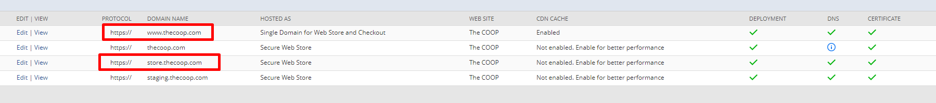
Como están acá, ya están alojados, si no estuvieran, le tengo que decir al CPM que los aloje, en este caso Yvonne.
Luego, siempre tiene que estar el primary domain, el www. Alojado como single Domain for web store and checkout:
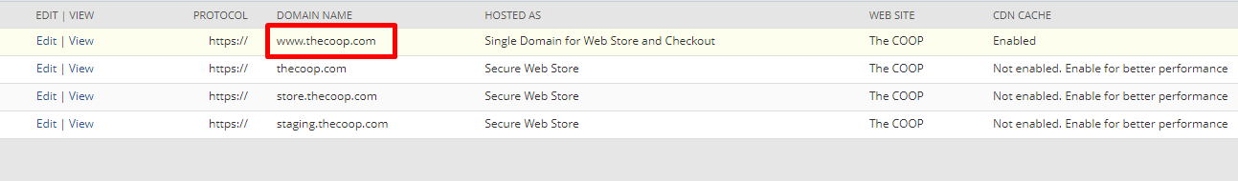
Luego, estan todos como seguros porque es https, y esta correctamente puesto secure web store:
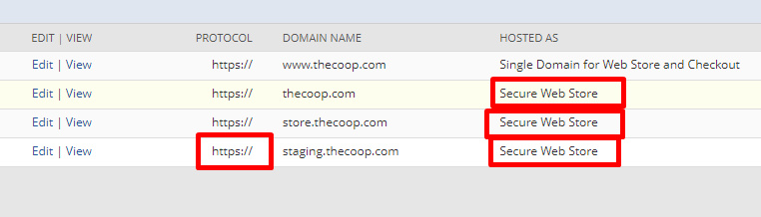
No hay errores, no lo incluyo en el mail.

